Число А: 3,7

Число В: 0,15

*Формат Ф2:‑(при переполнении след будет доп.код)*

*А* = 3,7 = (11.101100110)2 = (0.11101100)2·22

*В* = 0,15 = (0.0010011001100)2 = (0.10011001)2·2-2

*XC* = *XA – XB + d*

*d* + P*C* = **P*A* + *d* – PB –d** *+ d*

**P*C***

*XC* = 2 –(-2) +128 = 132

P*C* = 4

|  |  |  |  |
| --- | --- | --- | --- |
| **N шага** | **Действие** | **Делимое** | **Частное** |
| **0** | *МА*  [-*МB*]доп  *R*0 | **0 1 1 1 0 1 1 0 0**  **1 0 1 1 0 0 1 1 1**  **0 0 1 0 1 0 0 1 1** | **0 0 0 0 0 0 0 0**  **0 0 0 0 0 0 0 1** |
| **1** | ←*R*0  [-*МB*]доп  *R*1 | **0 1 0 1 0 0 1 1 0**  **1 0 1 1 0 0 1 1 1**  **0 0 0 0 0 1 1 0 1** | **0 0 0 0 0 0 1 0**  **0 0 0 0 0 0 1 1** |
| **2** | ←*R*1  [-*МB*]доп  *R*2 | **0 0 0 0 1 1 0 1 0**  **1 0 1 1 0 0 1 1 1**  **1 1 0 0 0 0 0 0 1** | **0 0 0 0 0 1 1 0**  **0 0 0 0 0 1 1 0** |
| **3** | ←*R*2  *МB* пр  *R*3 | **1 0 0 0 0 0 0 1 0**  **0 1 0 0 1 1 0 0 1**  **1 0 0 0 1 1 0 1 1** | **0 0 0 0 1 1 0 0**  **0 0 0 0 1 1 0 0** |
| **4** | ←R3  *МB* пр  *R*4 | **0 0 0 1 1 0 1 1 0**  **0 1 0 0 1 1 0 0 1**  **0 1 1 0 0 1 1 1 1** | **0 0 0 1 1 0 0 0**  **0 0 0 1 1 0 0 1** |
| **5** | ←*R*4  [-*МB*]доп  *R*5 | **1 0 0 1 1 1 0 1 0**  **1 0 1 1 0 0 1 1 1**  **0 1 0 1 1 0 0 0 1** | **0 0 1 1 0 0 1 0**  **0 0 1 1 0 0 1 1** |
| **6** | ←*R*5  [-*МB*]доп  *R*6 | **1 0 1 1 0 0 0 1 0**  **1 0 1 1 0 0 1 1 1**  **0 1 1 0 0 1 0 0 1** | **0 1 1 0 0 1 1 0**  **0 1 1 0 0 1 1 1** |
| **7** | ←*R*6  [-*МB*]доп  *R*7  *МС*→ | **1 1 0 0 1 0 0 1 0**  **1 0 1 1 0 0 1 1 1**  **0 1 1 1 1 1 0 0 1** | **1 1 0 0 1 1 1 0**  **1 1 0 0 1 1 1 1**  **0 1 1 0 0 1 1 1 1** |

*С\** = (0.11001111)2·25 = (11001,111)2 = 25,875.

СТ = 24,6 (точное значение).

Δ*С* = *С*Т - *С*\* = 24,66 – 25,875 = -1,215

δ*С* = · 100% = $\left|\frac{-1,215}{24,66}\right|$. 100% = 4,9%.

Погрешность вызвана неточным представлением операндов.

*А* = 3,7 = (3,B(3))16 = (0,3B(3))16* 21

*В* = 0,15 = (0.2(6))16*20

*XC* = *XA – XB + d*

*d* + P*C* = **P*A* + *d* – PB –d** *+ d*

**P*C***

*XC* = 1 –(0) +64 = 65

*Pc = 1*

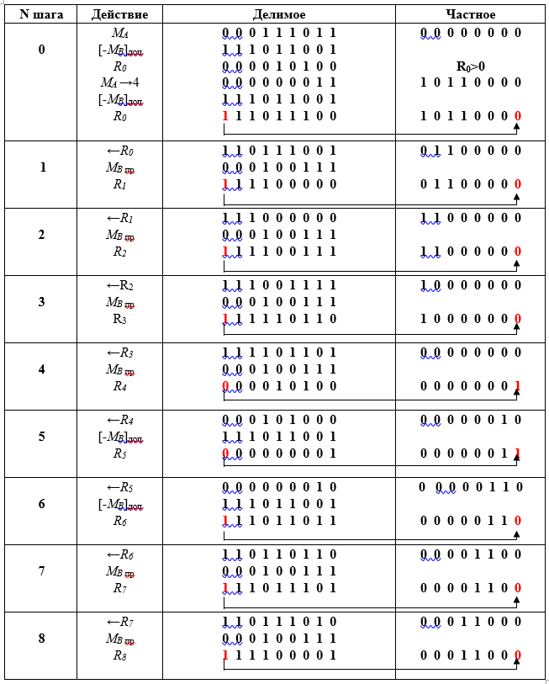

*С\** = (1,5)16 *161 = (15)16 = 24

Δ*С* = *С*Т - *С*\* = 24,66 – 24 = 0,66

δ*С* = · 100% = $\frac{0,66}{24,66}$. 100% = 2,67%.

Погрешность вызвана неточным представлением операндов.